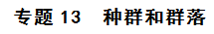
一、选择题
1．（2017年新课标Ⅲ卷，5）某陆生植物种群的个体数量减少，若用样方法调查其密度，下列做法合理的是（ ）
A．将样方内的个体进行标记后再计数
B．进行随机取样，适当扩大样方的面积
C．采用等距取样法，适当减少样方数量
D．采用五点取样法，适当缩小样方的面积
【答案】B
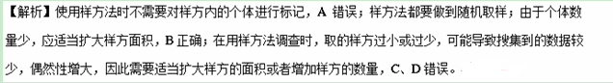
2．（2017年新课标Ⅰ卷，5）假设某草原上散养的某种家畜种群呈S型增长，该种群的增长率随种群数量的变化趋势如图所示。若要持续尽可能多地收获该种家禽，则应在种群数量合适时开始捕获，下列四个种群数量中合适的是（ ）
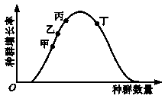
A．甲点对应的种群数量
B．乙点对应的种群数量
C．丙点对应的种群数量
D．丁点对应的种群数量
【答案】D
【解析】要持续尽可能多地收获该种家畜，则需要让该种家畜种群数量保持在K/2水平，这时种群增长速率最快，由图可知，甲、乙、丙数量没有达到K/2，丁超过K/2，选择丁点可以使每次捕获后，家畜种群数量降低到K/2，保持最大增长速率，故选D。
3．（2017年海南卷，19）加强管理后，某自然保护区中过去难觅踪迹的大型食肉、食草野生动物种群得到了恢复。数年后，出现了保护区中的某种大型食草动物经常到保护区外的农田中采食的现象。针对该现象，下列叙述最为合理的是（ ）
A．该现象说明野生动物是人类的忠实朋友
B．该现象说明人与野生动物形成了和谐相处的关系
C．该现象说明野生动物正在积极地寻求人类的帮助
D．该现象说明该种动物的种群数量增大，种内竞争增强
【答案】D
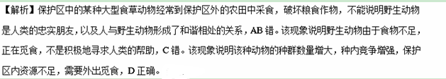
4．（2017年海南卷，18）在某一农田生态系统中，大面积单一种植某种农作物（甲）可导致害虫A的爆发，改成条带状合理地间作当地另一种农作物（乙）后，乙生长良好，害虫A的爆发也受到了抑制。对此，不合理的解释是（ ）
A．新的种间关系不利于害虫A
B．新的群落空间结构不利于害虫A
C．乙的出现使害虫A的环境容纳量下降
D．乙和害虫A存在互相抑制的竞争关系
【答案】D
【解析】由题目所给信息“间作当地另一种农作物（乙）后，乙生长良好，害虫A的爆发也受到了抑制”可以直接推出新的种间关系和群落空间结构对害虫A是不利的且乙的出现使害虫A的环境容纳量下降， ABC正确。由题目所给信息“乙生长良好，害虫A的爆发受到了抑制”可判断出乙和害虫A之间不存在互相抑制的关系，D错误。
5．（2017年江苏卷，5）某小组开展酵母菌培养实验，下图是摇瓶培养中酵母种群变化曲线。下列相关叙述正确的是（ ）
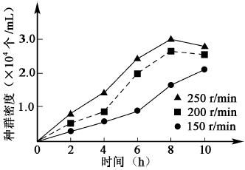
A．培养初期，酵母因种内竞争强而生长缓慢
B．转速150 r/min 时，预测种群增长曲线呈 “S”型
C．该实验中酵母计数应采用稀释涂布平板法
D．培养后期，酵母的呼吸场所由胞外转为胞内
【答案】B
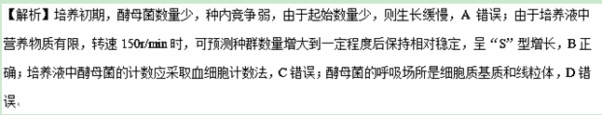6．（2017年北京卷，3）酸雨指pH小于5．6的大气降水。在实验室中模拟酸雨喷淋樟树和楝树的树苗。结果发现，楝树的高度比对照组低约40%，而樟树的高度没有明显差异。结合生态学知识所作的合理推测是（ ）
A．酸雨对楝树种群中个体的株高影响较明显
B．酸雨对樟树种群密度的影响比对楝树的大
C．森林生态系统物种丰（富）度不受酸雨影响
D．楝树生长的群落中，其他树种都不耐酸雨
【答案】A
【解析】根据题目信息“在实验室中模拟酸雨喷淋樟树和楝树的树苗。结果发现，楝树的高度比对照组低约40%，而樟树的高度没有明显差异”，可直接推出酸雨对楝树生长的影响明显大于樟树，A符合题意，B不符合题意；楝树的生长受酸雨的影响，则一些其他生物的生长也会受酸雨的影响，故酸雨能影响森林生态系统的物种丰富度，C不符合题意；楝树的生长受酸雨的影响，不能说明群落中其他树种都受酸雨的影响，D不符合题意。
7．（山东省烟台市第二中学2016-2017学年高三3月月考生物试题）科学家通过研究种间捕食关系，构建了捕食者－猎物模型，如图甲所示（图中箭头所指方向代表曲线变化趋势）；图乙为相应的种群数量变化曲线。下列叙述错误的是（ ）
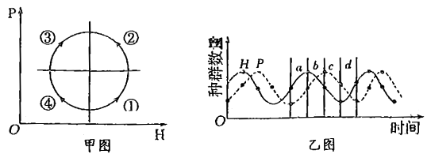
A．甲图所示模型能解释捕食者和猎物的种群数量均能维持相对稳定
B．甲图曲线变化趋势反映了生态系统中普遍存在的负反馈调节
C．甲图中①②③④种群数量变化与乙图中abcd依次对应
D．乙图中P为猎物的种群数量，H为捕食者的种群数量
【答案】D
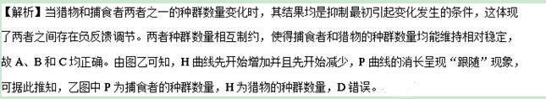8．（安徽省蚌埠市2017届高三第二次教学质量检查理科综合生物试卷）科研小组对某地两个种群的数量进行了多年的跟踪调查，并研究N_{t+1}/N_{t}随时间的变化趋势，结果如下图所示（图中N_{t}表示第t年的种群数量，N_{t+1}表示t+1年的种群数量）。下列分析正确的是（ ）
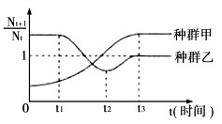
A．甲种群在0～t₃段的年龄结构为增长型
B．乙种群在0～t₁段的种群数量呈“J”型增长
C．乙种群在t₂时数量最少
D．甲种群在t₃后数量相对稳定可能是生存条件比较理想
【答案】B
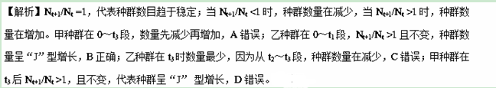9．（2017届河南省新乡市高三第三次模拟测试理科综合生物试卷）某地草场中有如下食物链：牧草→野兔→鹰。下图表示该食物链中各生物的个体数量的相对值。下列有关分析错误的是（ ）
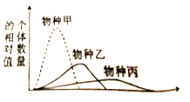
A．甲的个体数量、总能量都是最多的
B．乙的数量突增，短时间内物种丙的数量也会增加
C．丙表示鹰，该种群营养极高，所含能量较少
D．甲在不同地段、不同层次上的个体数量不同，主要是食物的原因
【答案】D
【解析】依据能量流动的特点和题意可推知：物种甲表示牧草，其个体数量、总能量都是最多的，丙表示鹰，该种群营养极高，所含能量较少，A 、C项正确；乙表示野兔，乙的数量突增，物种丙（鹰）因食物来源增多，短时间内其数量也会增加，B项正确；甲在不同地段、不同层次上的个体数量不同，其原因是：地形的变化、光照强度的不同、土壤湿度和盐碱地的差异、生物自身生长特点的不同以及人和动物的影响等因素，D项错误。
10．（2017届江苏省南通市高三全真模拟考试（四）生物试题）下图是在调查某生态系统中一生物种群数量时，计算当年种群数量与前一年总群数量的比值（λ）而绘制的曲线图，据图分析，正确的是（ ）
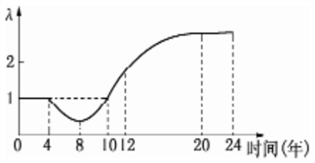
A．0—4年内该生物群落未发生演替现象
B．在第8年时该生物种群数量最少
C．约在12年左右该生物种群增长速率最大
D．20年后该生态系统的生物多样性可能减少
【答案】D
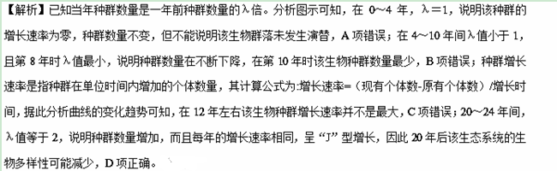11．（浙江省金华市东阳中学2016-2017学年高三3月月考生物试题）种群数量的变化曲线如下图。下列叙述正确的是（ ）
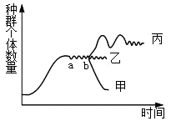
A．在营养物质缺乏的环境下，草履虫种群数量长期动态变化规律符合曲线乙
B．假如某种群数量变化由乙变为丙，该种群的环境容纳量不变
C．ab 段种群数量相对稳定达到 K 值，种群出生率约等于死亡率
D．甲、乙、丙三条曲线表示的种群数量增长方式都为“J”形增长
【答案】C
【解析】在营养物质缺乏的环境下，草履虫种群数量长期动态变化规律符合曲线甲，A项错误；假如某种群数量变化由乙变为丙，该种群的环境容纳量变大，B项错误；ab 段种群数量相对稳定达到K值即环境容纳量时，种群的出生率约等于死亡率，C项正确；甲、乙、丙三条曲线表示的种群数量增长方式都不符合“J”形增长，D项错误。
12．（青海省西宁市2017届高三下学期复习检测一（一模）理科综合生物试题）随着“二胎”政策的放开，有专家预测，我国人口数量在以后几年将出现明显增长。下列有关（人口）种群特征的叙述，正确的是（ ）
A．性别比例是所有种群都具有的特征
B．自然增长率主要由出生率决定
C．一个城市的人口数量可以反映其人口密度
D．年龄结构稳定的人群保持零增长
【答案】C
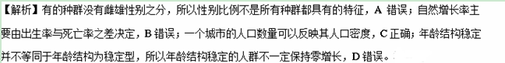13．（2017届北京市西城区高三4月统一测试（一模）理综生物试卷）三刺鱼通常以浮游动物水蚤为食。研究人员在有水蚤的人工水域，利用翠鸟模型和饥饿的三刺鱼进行实验，结果如下图。下列与本实验相关的分析错误的是（ ）
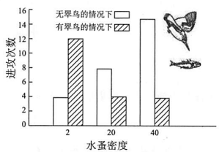
A．本实验研究三刺鱼在有无翠鸟威胁时的取食行为
B．本实验的自变量是水蚤密度和翠鸟的有无
C．翠鸟在水蚤密度小的水域攻击三刺鱼的次数更多
D．翠鸟的存在改变了三刺鱼的捕食策略
【答案】C
【解析】三刺鱼通常以浮游动物水蚤为食。据图分析可知，本实验的自变量是水蚤密度和翠鸟的有无，因变量是三刺鱼对水蚤的进攻次数，由此可推断本实研究三刺鱼在有无翠鸟威胁时的取食行为，故A、B项正确；翠鸟是三刺鱼的天敌，利用翠鸟模型和饥饿的三刺鱼进行实验，由实验结果可知，当没有翠鸟时，饥饿的三刺鱼喜欢取食高密度的水蚤来解除饥饿的威胁，即此时饥饿的三刺鱼对高密度区的水蚤的攻击次数更多。当有翠鸟时，饥饿的三刺鱼会转移到水蚤低密度区去捕食，即此时三刺鱼对低密度区的水蚤的攻击次数更多。由此可推知，翠鸟的存在改变了三刺鱼的捕食策略，故C项错误，D项正确。
14．（江苏省江浦高级中学2017届高三二模模拟考试生物试题）欧亚苔原生态系统的旅鼠以苔草为主要食物。苔草被旅鼠大量啃食时，可产生胰蛋白酶抑制因子，抑制旅鼠消化道内蛋白质的水解，减少了旅鼠小肠上皮细胞对氨基酸的吸收，即苔草的“化学防御”。右图为某一时期旅鼠种群密度与苔草化学防御水平的研究结果。下列相关叙述，不正确的是（ ）
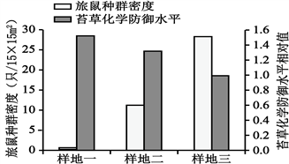
A．生态系统生产者苔草的种群增长受其密度制约
B．可推测此前一段时间样地一中旅鼠种群密度过高
C．可预测样地三中的苔草化学防御水平此后将会降低
D．苔草化学防御水平的变化有助于维持苔原生态系统稳态
【答案】C
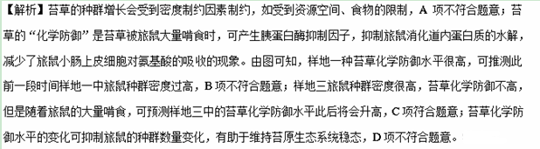
15．（重庆市巴蜀中学2017届高三三诊考试理科综合生物试题）某弃耕农田植物种类40年间的变化情况如下表，下列叙述正确的是（ ）
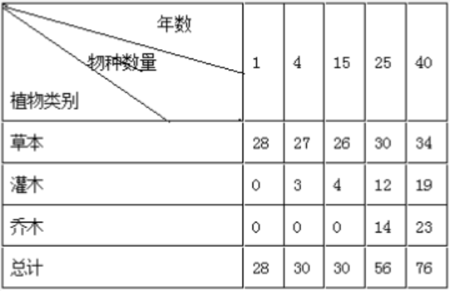
A．演替就是随着时间的推移，一个群落被另一个群落代替的过程
B．草本阶段、灌木阶段、乔木阶段是群落演替必经的三个阶段
C．表中的数据是在植物丰富的区域釆用样方法获取的
D．表中数据表明弃耕农田在演替过程中第一年该群落不具有垂直结构
【答案】A
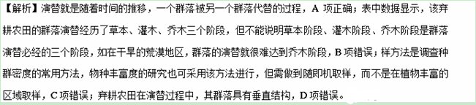16．（2017届陕西省高三教学质量检测（二）理综试卷生物试卷）科学家研究某区域中田鼠的种群数量变化，得到该种群在数年内的出生率和死亡率的比值曲线如图（其中R=出生率/死亡率）。在不考虑迁入迁出的情况下，下列说法正确的是（ ）
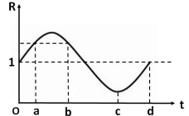
A．若该种群在某年初时的个体数为100，年末时为110，其中新生个体数为20，死亡个体数为10，则该种群的该年出生率为10%
B．田鼠种群数量在a～d之间经历了先上升后下降，其中c～d期间一直在下降
C．该田鼠种群增长为“S型”增长，C点时种群密度最小
D．若不考虑其他因素，仅由图可知，a、b两点时对应的种群的年龄组成分别为增长型和衰退型
【答案】B
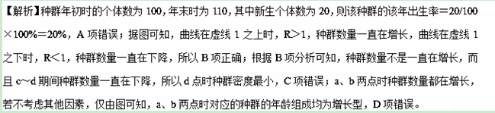17．（2017届江西省宜春市高三第二次模拟考试理科综合生物试卷）生态学上环境容纳量又称K值，最低起始数量，又称M值，科学家研究了某种群的数量变化规律，下图所示为该种群的种群瞬时增长量随种群数量的变化曲线，下列有关该图的分析正确的是（ ）
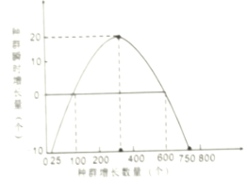
A．图中K值为750个，M值为25个
B．当种群数量大于K值时，种群数量下降；小于K值种群数量上升
C．当种群数量小于M值时，种群数量下降；大于M值时种群数量上升
D．若该种群的起始数量分别是75、300、800，则理论上总群的最终数量依次为0、600、600
【答案】D
【解析】曲线表示种群增长量随种群数量的变化，当种群数量大于600时，种群数量下降，所以600为种群数量的最大值，即K值，当种群数量小于100时种群的增长量小于0，所以100是种群数量的最小值，即M值，A错误；种群增长数量小于100时，种群瞬时增长量小于0，种群数量减少，当种群数量大于600时，种群增长量下降，种群数量下降，B错误；当种群数量小于M（100）时种群的增长量小于0，种群数量下降，C错误；当种群数量为75时，数量小于100，种群数量下降，最终数量为0，当种群数量为300时，种群数量增加到K值达到最大，最终数量为600，当种种群数量为800时，种群数量下降到600，维持恒定，D正确。
18．（新疆乌鲁木齐市2017届高三下学期第三次诊断性测验（三模）理科综合试题生物试题）科研人员用模型构建的方法研究某个种群数量的变化时，绘制出下图，图中的λ=。下列有关说法正确的是（ ）
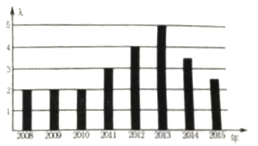
A．2008年～2010年，λ保持不变，说明种群数量没有发生变化
B．2010年～2015年，该种群数量先增大后减小
C．根据图中数据，不能确定相应环境对这个种群的环境容纳量
D．该图直观地反应出种群数量的增长趋势，是一种概念模型
【答案】C
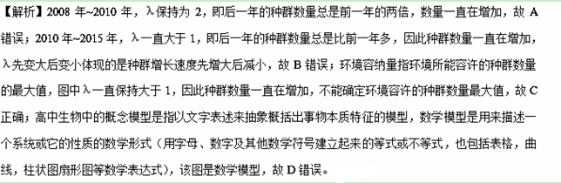19．（广西壮族自治区桂林市桂林中学2017届高三5月全程模拟考试理科综合生物试题）下列调查实验的操作方法中，对实验结果影响最小的是（ ）
①探究培养液中酵母菌的种群数量变化时，取样前没有将试管振荡
②探究生长素促进生根的最适浓度实验中，做正式实验时未设置空白对照
③样方法调查蒲公英种群密度时，在分布较稀疏的地区取样
④验证孟德尔分离定律时，所选的实验材料是否为纯合子
A．①② B．②④ C．②③ D．①④
【答案】B
【解析】探究培养液中酵母菌的种群数量变化时，取样前没有将试管振荡，培养液中的酵母菌分布不均匀，导致误差增大，①错误；探究生长素促进生根的最适浓度实验中，由于做正式实验之前通常已经通过预实验为进一步的实验摸索了条件，因此做正式实验时未设置空白对照对实验结果影响最小，②正确；样方法调查蒲公英种群密度时，其关键是随机取样，若在分布较稀疏的地区取样则导致误差增大，③错误；验证孟德尔分离定律时，可以采取测交或杂交的方法，所选的实验材料是否为纯合子对实验结论影响最小，④正确。综上分析，供选答案组合，B 项正确，A、C、D三项均错误。
20．（2017届山东省临沂市高三上学期期末考试生物试题）图是某种昆虫受双因子影响下的种群数量变化曲线图，相关说法错误的是（ ）
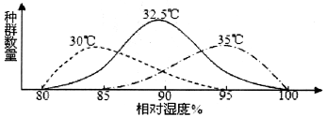
A．相对来说，环境温度越高，该昆虫生活所需要的最适相对湿度也越大
B．从图中可知影响该昆虫种群数量变化的最适温度可能在32．5℃左右
C．该昆虫在湿度为90％和温度为32．5℃的条件下，其种群数量变化按指数方式增长
D．影响种群数量变化除图中所示的外源性因素（温度和湿度）外，还应该有内源性因素
【答案】C
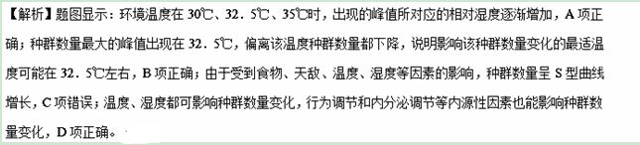二、非选择题
21．（2017年新课标Ⅱ卷，31）林场中的林木常遭到某种山鼠的危害。通常，对于鼠害较为严重的林场，仅在林场的局部区域（苗圃）进行药物灭鼠，对鼠害的控制很难持久有效。回答下列问题：
（1）在资源不受限制的理想条件下，山鼠种群的增长曲线呈___________型。
（2）在苗圃进行了药物灭鼠后，如果出现种群数量下降，除了考虑药物引起的死亡率升高这一因素外，还应考虑的因素是___________。
（3）理论上，除药物灭鼠外还可以采用生物防治的方法控制鼠害，如引入天地。天敌和山鼠之间的种间关系是_________。
（4）通常，种群具有个体所没有的特征，如种群密度、年龄结构等。那么种群的年龄结构是指_________。
【答案】（1）J
（2）苗圃中山鼠种群中个体的迁出
（3）捕食
（4）种群中各年龄期的个体在种群中所占的比例
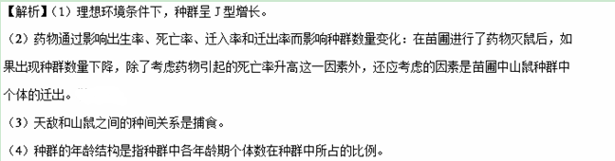22．（重庆市巴蜀中学2017届高三三诊考试理科综合生物试题）菌根是菌根真菌与植物根系的联合体。菌根真菌从土壤中吸取养分和水分供给植物，植物为菌根真菌提供糖类等有机物。某草原试验区接种菌根真菌后两种主要牧草种群密度和群落物种丰富度的变化结果如下图，回答有关问题：
（1）菌根真菌的代谢类型是_____________。若用菌根真菌配制成悬浮液进行培养，毎天定时对菌细跑进行计数，计数时若对其逐个计数是非常困难的，可以采用___________________法。
（2）草原上的两种动物田鼠和鼬，鼬能够依据田鼠留下的气味去猎捕后者，田鼠同样也能够依据鼬的气味或行为躲避猎捕。可见，信息能够___________，维持生态系统的稳定。
（3）有同学欲调查草原土壤中小动物的丰富度，取一些土壤带回实验室，用诱虫器采集小动物时，忘记打开装置上的电灯，导致统计结果_________（填“偏大”、“偏小”或“不变”）。
（4）据图推测，两种牧草中菌根依赖程度更高的是________________。接种菌根真菌后，该试验区生态系统______________稳定性提高，判断依据是_________________________________________________。
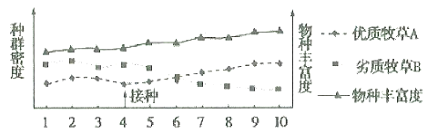
【答案】（1）异养需氧型 抽样检测（法）
（2）调节生物的种间关系
（3）偏小
（4）牧草A 抵抗力稳定性 物种丰富度提高，生态系统营养结构复杂，自我调节能力增强
【解析】（1）由题意 “菌根是真菌与植物根系的联合体”和“植物为菌根真菌提供糖类等有机物”可推知：菌根真菌生活在缺氧的环境，且从环境中摄取现成的有机物为生，其代谢类型是异养需氧型。毎天定时对菌根真菌悬浮液中的菌细胞进行计数，可以采用抽样检测法。
（2） 草原上的鼬能够依据田鼠留下的气味去猎捕后者，田鼠同样也能够依据鼬的气味或行为躲避猎捕，这说明信息能够调节生物的种间关系，维持生态系统的稳定。
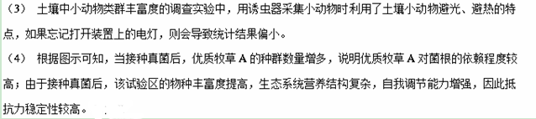23．（太原市2017年高三年级模拟（一）试题试卷理科综合生物部分）图甲两条曲线分别表示r对策两类生物当年的种群数量（N_{t}）和一年后的种群数量（N_{t+1}）之间的关系，虚线表示N_{t+1}＝N_{t}。K对策物种的动态曲线有两个平衡点，即稳定平衡点（S点）和绝灭点（X点），当物种数量高于X时，种群可以回升到S，但是种群数量一旦低于X就会走向绝灭，这正是很多濒危动物所面临的状况。r对策物种只是一个稳定平衡点而没有绝灭点，这正是人们消除有害生物的危害所面临的状况。请回答：
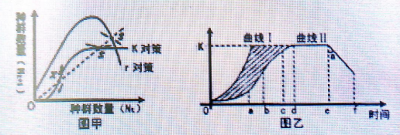
（1）当种群基数较少时，种群增长为负值的是＿＿＿＿对策；当种群基数较少时，种群会在短时间内快速增长的是＿＿＿对策，家鼠的寿命只有两年。几乎全年均可繁殖，种群数量每天可增加1．47％是＿＿＿对策。
（2）K对策生物的种群数量高于或低于＿＿＿（填S或X）点时，都会趋向该平衡点，因此种群通常能稳定在一定数量水平上，该数量水平被称为＿＿＿＿。
（3）若在食物和空间资源充裕的理想环境下，鼠的数量会出现图乙中的曲线1的增长趋势，此时需控制该曲线数学公式模型中＿＿＿的参数来有效控制鼠害。
（4）图乙曲线Ⅱe点是在草原中投放了一定数量的蛇，缓解草原的鼠患，若投放的蛇因不适应当地草原的环境部分死亡，则图中a的角度将会＿＿＿在调查草原鼠的种群时得到的结果是N只／km²，鼠的记忆力较强，由此推测该调查结果与真实结果相比＿＿＿（填“偏大”、“相等”或“偏小”），蛇与限通过吃与被吃调节＿＿＿维持生态系统的稳定。
（5）大熊猫属于K对策生物，为了保护大熊猫，最有效的措施是＿＿＿＿，它对维持生态系统的稳定性很重要，说明大熊猫有＿＿＿＿＿＿价值。
【答案】（1）K对策 r对策 r对策
（2）S 环境容纳量（K值）
（3）λ
（4）增大 偏大 种间关系
（5）就地保护 间接
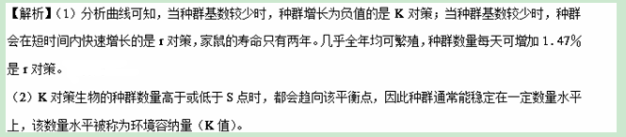（3）若在食物和空间资源充裕的理想环境下，鼠的数量会出现图乙中的曲线1的增长趋势，此时需控制该曲线数学公式模型中λ的参数来有效控制鼠害。
（4）图乙曲线Ⅱe点是在草原中投放了一定数量的蛇，缓解草原的鼠患，若投放的蛇因不适应当地草原的环境部分死亡，则图中a的角度将会增大。在调查草原鼠的种群时得到的结果是N只／km²，鼠的记忆力较强，由此推测该调查结果与真实结果相比偏大，蛇与限通过吃与被吃调节种间关系维持生态系统的稳定。
（5）大熊猫属于濒危动物，即K对策生物，为了保护大熊猫，最有效的措施是就地保护，它对维持生态系统的稳定性很重要，说明大熊猫有间接价值。
24．（2017年天津卷，7）大兴安岭某林区发生中度火烧后，植被演替过程见下图。
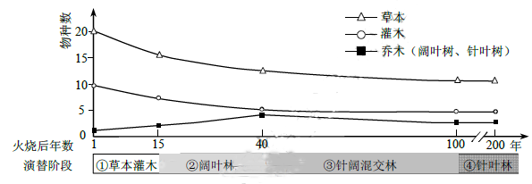
据图回答：
（1）该火烧迹地上发生的是_____演替。与①相比，③中群落对光的利用更充分，因其具有更复杂的_____结构。
（2）火烧15年后，草本、灌木丰富度的变化趋势均为________，主要原因是它们与乔木竞争时获得的_______________。
（3）针叶林凋落物的氮磷分解速率较慢。火烧后若补栽乔木树种，最好种植______，以加快氮磷循环。
（4）用样方法调查群落前，需通过逐步扩大面积统计物种数绘制“种-面积”曲线，作为选取样方面积的依据。下图是该林区草本、灌木、乔木的相应曲线。据图分析，调查乔木应选取的最小样方面积是________。
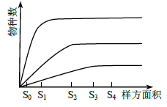
【答案】（1）次生 垂直
（2）下降后保持相对稳定 光逐渐减少
（3）阔叶树
（4）S₃
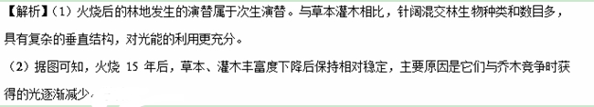（3）由于针叶林凋落物的氮磷分解速率较慢，所以火烧后补栽乔木树种，最好种植阔叶树，以加快氮磷循环。
（4）由于乔木、灌木、草本的个体大小逐渐减小，则从曲线可知乔木物种数达到最大值所需的最小样方面积是S₃。
25．（福建省厦门双十中学2017届高三考前热身考试理综生物试题）近几十年随着森林不断遭到砍伐，马鹿的栖息环境受到了很大的破坏。为了更好的保护马鹿，科研人员进行了研究。
（1）马鹿的栖息环境受到了很大的破坏，导致生活在该空间的马鹿的____________降低，马鹿种群数量降低。同时生境破碎化会加快该生境的其他物种的灭绝，导致群落中____________降低。
（2）科研人员冬季调查得到不同类型的生境占森林总面积的比例（记为M）和马鹿在不同生境类型中的出现频率（记为N），结果如下图所示。
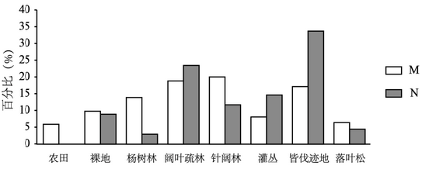
由图可知，在________中没有观察到马鹿活动点。结合M和N分析，马鹿冬季最喜欢的生境是____________，判断依据是____________________________________。
【答案】（1）环境容纳量 物种丰富度（或“生物多样性”）
（2）农田 皆伐迹地 N与M的差值最大
